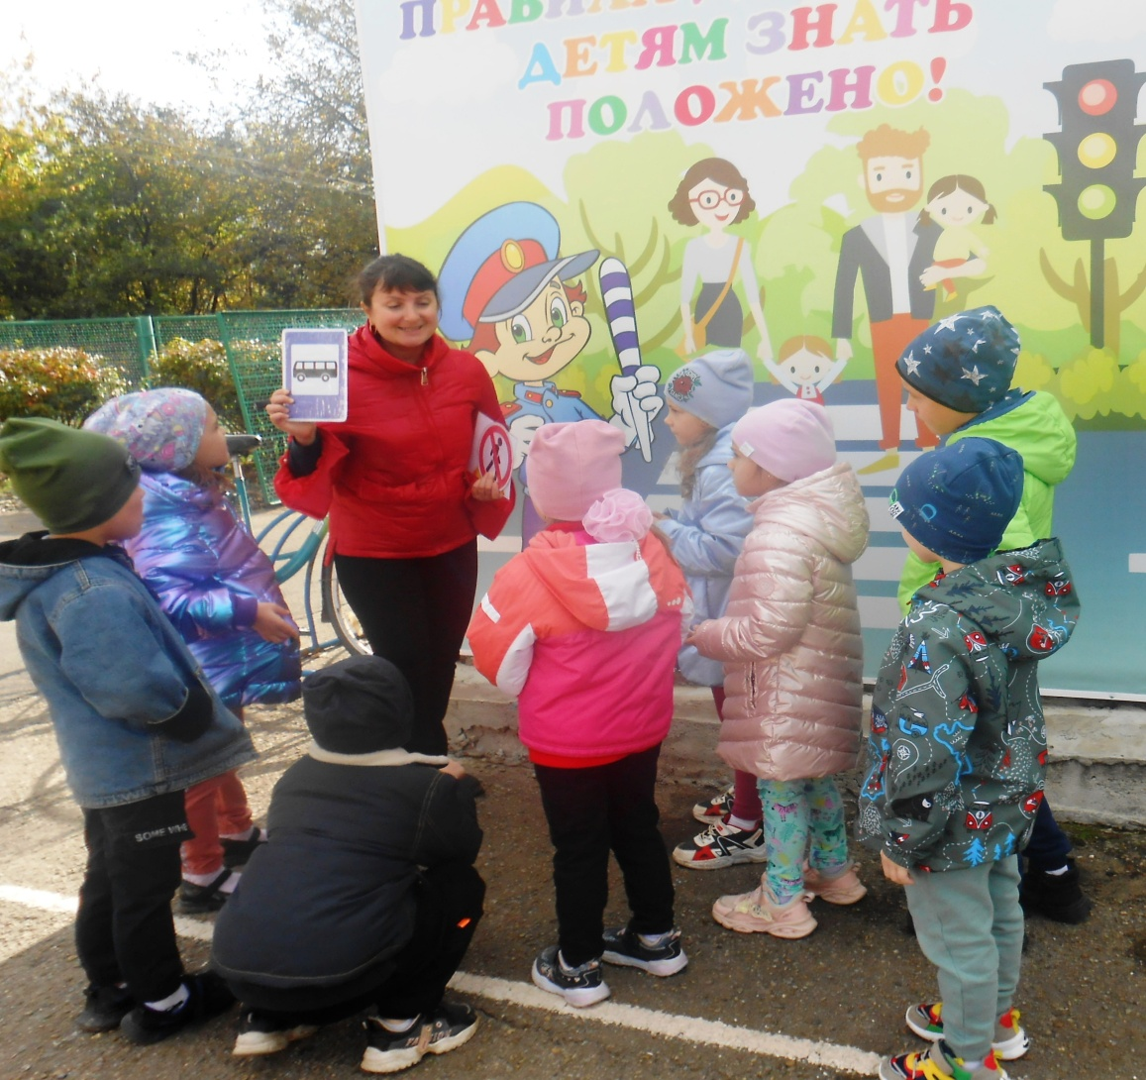
В МАДОУ МО № 63 проведена краевая акция «Внимание – дети!» с 28.10.22 по 08.11.22г.(3этап)
Проведены следующие мероприятия:
-проведены беседы с родителями по профилактике дорожно-транспортного травматизма, применение ремней безопасности и детских удерживающих устройств;
- организованы и проведены обучающие игры на площадке «Безопасности дорожного движения»;
- уроки безопасности дорожного движения с сотрудниками ГИБДД;
- организована и проведена экскурсия со старшими дошкольниками к проезжей части;
- организована и проведена профилактическая работа с воспитанниками по изучению основ ПДД и привитию им навыков безопасного поведения в транспортной среде с использованием электронного образовательного портала «Дорога безопасности»;
- рассмотрены иллюстрации с изображением различных опасных ситуаций на улице, дороге;
- полученные знания детей по ПДД закреплены в художественно –творческой деятельности;
- информация размещена на сайте ДОУ.
